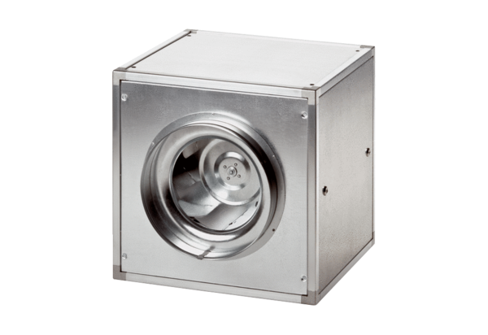Quickbox ESQ 35/4Jedinica za pakiranje: 1 komAsortiman: C
Broj artikla: 0080.0029Proizvođač: MAICO

